# VB6 – CONSTANTES

1. Uma constante dentro da função só vai ser acessível dentro do escopo da mesma, a não ser que eu retorne.

Function Soma() As Integer

Const val1 As Integer = 1

Const val2 As Integer = 2

Const total As Integer = val1 + val2

Soma = total

End Function

val1, val2 e total não poderão ser acessadas fora da função. Apenas Soma (retorno da função) estará disponível.

1. Constante Global: Posso declarar uma constante fora do escopo de alguma função ou procedimento, para que seu valor seja acessado de maneira global:

Const nome As String = “valor da const”

A função global é acessível dentro do mesmo módulo, pois não é uma const publica.

1. Constantes Públicas: Para acessar uma constante em outros formulários ou módulos, posso usar Public antes da declaração:

Public Const nomeGlobal As String = "Constante global"

1. Não podem ser sobrescritas
2. Devem ter seu tipo definido na declaração

# VB6 – VARIÁVEIS

Comportamento semelhante ao das constantes, com 2 diferenças:

1. Podem ser sobrescritas
2. Não precisam ter seu tipo definido na declaração, sem a definição, seu tipo é Variant, que pode contar qualquer tipo de dados.
3. Posso usar Option Explicit para que as variáveis tenham que ser declaradas. E, ao usar, todas as variáveis devem ser declaradas com Dim, Public, ou Private.

# VB6 – FUNÇÕES

1. Uma função em VB6 pode ter um valor retornado, quando atribuo um valor ao seu nome, exemplo:

Function FuncaoMsg() As String

Const constanteMsg As String = “vou exibir essa mensagem”

FuncaoMsg = constanteMsg

End Function

Private Sub clickButton()

MsgBox FuncaoMsg() ' Exibe a mensagem retornada

End Sub

1. Também posso fazer uma função sem valor retornado

Function FuncaoSemRetorno()

MsgBox “Simplesmente faz algo”

MsgBox “E faz mais”

End Function

# ARRAYS

Declaração:

* Dim Numeros(4) As Integer – de 0 a 4
* Dim Numeros(1 To 4) As Integer – de 1 a 4
* Dim Numeros() As Integer; –> ReDim Numeros(3); = redefinindo o tamanho depois de declarar.
* Ao usar ReDim Preserve Numeros(5) = ele mantém os dados que tem salvos no array anteriormente.
* Dim Matriz(2, 3) As Integer = array com linhas e colunas

Percorrer:

Usamos geralmente For e For Each, sendo o segundo para arrays dinâmicos.

# Escopos

**Public:** declaro em módulos, é acessível de qualquer lugar do projeto (form ou módulo).

*Exemplo:*

1. Arquivo mód1 = Public NomeUsuario As String ' Pode ser acessado em qualquer form ou módulo
2. Form1 = NomeUsuario = "João"
3. Form2 = MsgBox NomeUsuario ' Exibe "João"

**Global**: declaro em módulos, igual ao Public, mas não recomendado

**Private:** declaro em módulos ou forms, só pode ser usada dentro do próprio módulo ou form.

**Local**: Acessível apenas dentro do procedimento ou função onde foi declarada.

**Static**: O valor da variável é preservado entre chamadas (usando Static).

* Mantém o valor mesmo depois que a função termina. Diferente do Dim, que apaga a variável quando a função termina.

# Sub e Function:

* Sub executa ações sem retorno.
* Function executa ações e pode retornar valores.

# Form x Módulo

Form é usado para o que precisamos ver e usar, é a interface gráfica, diferente do módulo, que é usado para criar as funções e variáveis globais.

* O form pode conter código, mas não é ideal para armazenar funções reutilizáveis.
* O módulo é ideal para a lógica, funções reutilizáveis e globais, e, as variáveis globais também.

# Tipos de Dados

Em JS temos o number, em VB6 temos o Double – que são a mesma coisa. Como já estou acostumado com os tipos em JS, usei o GPT para “traduzir” os tipos para VB6 a fim aprender como é a sintaxe no VB6.

|  |  |  |
| --- | --- | --- |
| JS | VB6 | EXEMPLO/EXPLICAÇÃO |
| number | Double | tipo numérico, números inteiros ou de ponto flutuante. |
| undefined | Não existe | tipo especial para valores indefinidos. |
| null | Nothing | ausência de um objeto ou valor. |
| array | Variant | Array no Vb6 são do tipo ‘Variant’ = podem armazenar diferentes tipos de dados. |
| symbol | Não existe | identificadores únicos em JS |
| bigint | Não existe | suporte nativo para números inteiros grandes. |
| Function | Function | |  | | --- | |  |  |  | | --- | | **JS**: function soma(a, b) { return a + b; }  **VB6**: Function Soma(a As Integer, b As Integer) As Integer  Soma = a + b  End Function | |
| Object | Object | **JS**:  let pessoa = { nome: "João", idade: 25 };  **VB6**:  Dim pessoa As Object  Set pessoa = CreateObject("Scripting.Dictionary") |

# MSFLEXGRID

MSFLEXGRID: possui as 2 propriedades: “cols” e “rows”, que são usadas para definir as colunas e linhas do grid

nameMsFLexGrid.ColWidth: define a largura da coluna

nameMsFLexGrid.TextMatrix (0, 0) = “conteúdo a ser recebido pela linha, na coluna”

* (linha, coluna)

# TIMER

Timer executa alguma ação repetidamente após um intervalo de tempo. Usei para carregar arquivos e gerar um retorno visual, onde ele lia o arquivo 1 e exibia “carregando arquivo 1” para o cliente, logo em seguida - depois de 1seg, lê o 2.º arquivo e mostra em tela “carregando o arquivo 2”. (incrementando o Timer)

# ABRIR E LER ARQUIVOS

Para abrir um arquivo, basta: Open "caminho_do_arquivo" For MODO As #NÚMERO

* O caminho do arquivo pode ser uma variável com o caminho ou simplesmente o caminho mesmo
* Possuem diversos MODOS para abrir o arquivo, sendo eles:
  + **For Input**: Abre para leitura.
  + **For Output**: Abre para escrita e sobrescreve o arquivo.
  + **For Append**: Abre para escrita e adiciona no final do arquivo.
  + **For Binary**: Abre para leitura/escrita em binário.
* O comando Line Input #. serve para ler uma linha do arquivo

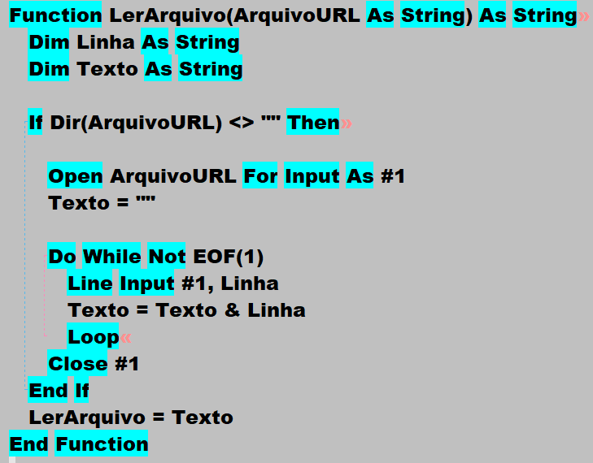

Para ler esse arquivo, primeiro verifiquei se ele era vazio, caso tenha conteúdo, vou ler. Então, leio enquanto o arquivo ainda tem conteúdo: ‘Do While Not EOF(1)’

Leio a linha e salvo na variável Linha, depois, concateno cada linha na variável Texto.

Assim que o conteúdo acabar e não tiverem linhas a serem lidas, o EOF será = 1, então terminará o loop e ‘Close #1’ fecha o arquivo.

# URL DO BANCO

Para a conexão ao banco de dados, ter um “Caminho_BD” é importante para não precisar alterar em código toda vez o caminho do banco, tendo um arquivo txt para que o VB6 possa ler esse caminho, é só alterar o txt para que ele faça a comparação em código, com isso, ao declarar o caminho do banco, podemos concatenar ler o arquivo com o caminho, que gerará uma string semelhante a “C:\Lojas\BD_Lojas.mdb”, que usamos para definir a conexão com o banco de dados.

# ADODB

Usando o ADODB.Connection – objeto da biblioteca ADO (ActiveX Data Objects) posso me conectar com um banco de dados e fazer comandos SQL

* Ele abre a conexão com o banco.
* Realiza select, insert, update, delete.
* Gerencia transações com commit e rollback
  + Commit: Confirma as alterações feitas durante uma transação, assim que eu confirmo, as alterações no BD se tornam permanentes e não tem volta.
  + Rollback: Desfaz as alterações feitas durante uma transação que ainda não foi confirmada, restaurando o banco de dados ao seu estado anterior

ADODB suporte qualquer banco compatível com OLE DB ou ODBC: Access, SQL Server, MySQ, Oracle... é um jeito genérico de acessar vários bancos.

# CursorLocation

Define onde os dados serão manipulados, no cliente ou server

* adUseServer (Valor = 2 - Padrão): Usa o cursor no servidor (Access, SQL Server etc.)
* adUseClient (Valor = 3): Usa o cursor no cliente (VB6)

adUseClient:

* Os dados ficam na memória do VB6, não no banco.
* O banco só processa a consulta, e o VB6 faz o restante.
* Permite desconectar a conexão e continuar manipulando os dados.
* É mais rápido para consultas pequenas, mas pode consumir mais RAM com consultar grandes.
* Evita várias idas ao servidor (oq é ruim em redes lentas)
* Filtro, manipulação e ordenação de dados localmente

adUseServer:

* O banco de dados gerencia bloqueios e concorrência.
* Melhor para consultas grandes

# KeyAscii

Temos códigos para as teclas do Windows, onde em uma calculadora, não permiti a entrada de nada que não fosse as teclas referentes aos números de 0 à 9 e a tecla backspace. Usando o site da Microsoft, tabelas do Google ou IA, conseguimos saber qual é a KeyAscii correspondente à tecla do Windows, onde por exemplo, ‘KeyAscii = 8’ corresponde ao backspace.

# TELA DE LOGIN

**Figura 1 – Função para conexão ao BD local feita em um módulo.**

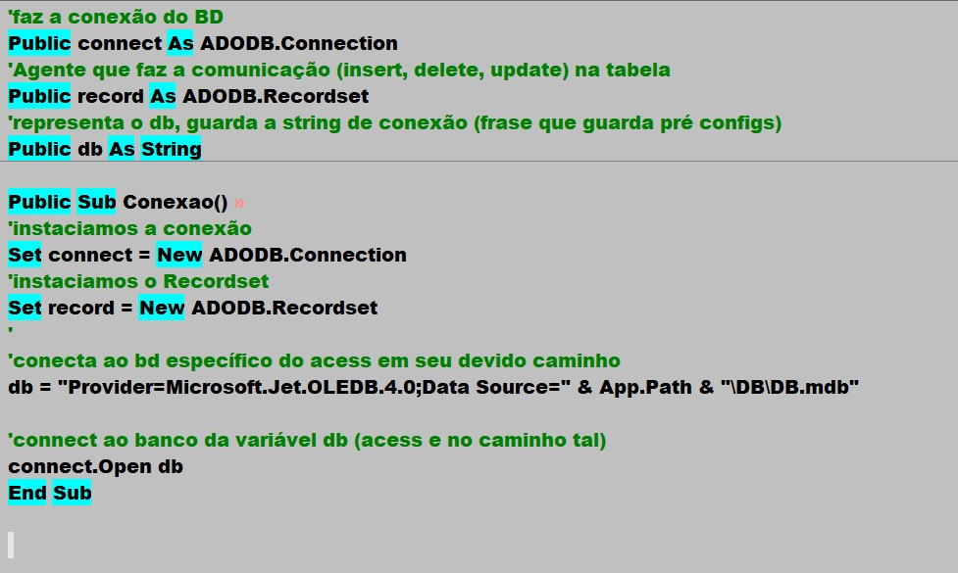

**Figura 2 - Código do FORM - parate que faz a conexão e retorna se deu certo ou não**

